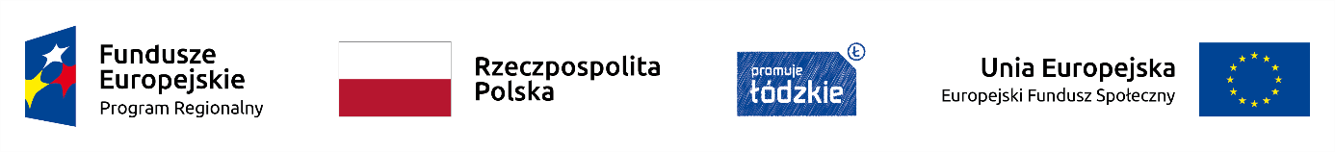
Projekt nr RPLD.11.01.02-10-0066/18-00 pn.: „UCZYMY SIĘ DLA ŻYCIA ”
jest współfinansowany ze środków Europejskiego Funduszu Społecznego,
w ramach Regionalnego Programu Operacyjnego Województwa Łódzkiego na lata 2014-2020
_______________________________________________________________________________
Czestków, 08.11.2019.
Nr sprawy V/1/PE/2019

Zawiadomienie o wyborze najkorzystniejszej oferty
na Zakup odczynników chemicznych i pomocy do eksperymentów w ramach projektu pn.: „UCZYMY SIĘ DLA ŻYCIA ” współfinansowanego przez Unię Europejską z Europejskiego Funduszu Społecznego

Zgodnie z warunkami określonymi w zapytaniu ofertowym dokonano wyboru najkorzystniejszej oferty na Zakup odczynników chemicznych i pomocy do eksperymentów w ramach projektu pt.: „Uczymy się dla życia”

Najkorzystniejszą cenowo ofertę złożyła firma:
Moje Bambino sp. Z o.o. sp. K
ul. Graniczna 46 93-428 Łódź

Cena brutto: 25 300,00 zł

Załączniki: Zestawienie złożonych ofert

Dyrektor
Szkoły Podstawowej w Czestkowie
Agnieszka Badowska

Zestawienie złożonych ofert:

Lp. | Nazwa firmy | Proponowane ceny
 |  | Cena netto w zł | Cena brutto w zł
1. | Nowa Szkoła Sp. z o. o.  ul. POW 25  90-248 Łódź | 25 486,49 zł | 31 213,10 zł
2. | Moje Bambino sp. Z o.o. sp. K  ul. Graniczna 46 93-428 Łódź | 20 638,83 zł | 25 300,00 zł
3 | Przedsiębiorstwo Handlowo Usługowe  EL HYDRO  Suchowola 6, 26-020 Chmielnik | 21 931,45 zł | 26 910,00 zł

